Smlouva o nájmu prostor sloužících podnikání

kterou níže uvedeného dne, měsíce a roku uzavřely ve smyslu ustanovení § 2201 a násl. a § 2302 a násl. zákona č. 89/2012 Sb., občanský zákoník, v platném znění, tyto smluvní strany:

Čistá Plzeň, s.r.o.
IČO: 280 46 153
se sídlem Plzeň, Doudlevce, Edvarda Beneše 430/23, PSČ 301 00
zapsaná v obchodním rejstříku vedeném Krajským soudem v Plzni, oddíl C, vložka 22669
zastoupena jednatelem Otakarem Horákem

na straně jedné jako pronajímatel (dále jen „Pronajímatel“)

a

Čistá Plzeň servis s.r.o.
IČO: 172 99 870
se sídlem Plzeň, Doudlevce, Edvarda Beneše 430/23, PSČ 301 00
zapsaná v obchodním rejstříku vedeném Krajským soudem v Plzni, oddíl C, vložka 42466
zastoupena jednateli Jiřím Vlasákem a Mgr. Pavlem Thurnwaldem

na straně druhé jako nájemce (dále jen „Nájemce“)

I.

Preambule a Předmět nájmu

- Pronajímatel prohlašuje, že je výlučným vlastníkem stavby č. p. 430 (stavba pro administrativu), která je součástí pozemku p. č. 8143/3 (zastavěná plocha a nádvoří), pro k. ú. a obec Plzeň, zapsané na LV č. 46405, vedeném katastrem nemovitostí pro Katastrální úřad Plzeňského kraje, Katastrální pracoviště Plzeň-město, s doručovací adresou Plzeň, Edvarda Beneše 430/23 (dále jen „Stavba“ nebo „Budova“).

- Ve Stavbě specifikované v odstavci 1 tohoto článku Smlouvy se nachází prostory sloužící podnikání označeny jako (i) kancelář č. 107 s celkovou výměrou cca 17,40 m², které jsou situovány v I. nadzemním podlaží, (ii) kancelář č. 203 s celkovou výměrou cca 26,57 m², (iii) kancelář č. 215 s celkovou výměrou cca 19,09 m², situovány v II. nadzemním podlaží a (iv) kancelář č. 316 s celkovou výměrou cca 28,71 m² a (v) kancelář č. 318 s celkovou výměrou cca 18,89 m², oba situovány v III. nadzemním podlaží Budovy, jejichž vymezení je znázorněno v grafickém zákresu, který je přílohou této Smlouvy a tvoří její nedílnou součást (dále jen „Předmět nájmu“ nebo „Prostory“).

- Pronajímatel touto Smlouvou přenechává Předmět nájmu společně s oprávněním užívání společných prostor Budovy, zázemí a sociálního zařízení do dočasného užívání Nájemci a Nájemce jej do nájmu a užívání přijímá, zavazuje se daň platit níže sjednané Nájemné a plnit další dále uvedené povinnosti.

II.

Stav Předmětu nájmu

Smluvní strany shodně prohlašují, že se seznámily se stavem Předmětu nájmu, je jim dostatečně znám, Předmět nájmu je způsobilý ke smluvenému účelu nájmu a Nájemce jej v tomto stavu bez výhrad přejímá.

III.

Účel nájmu

- Pronajímatel přenechává Předmět nájmu Nájemci do užívání za účelem provozování kanceláří k výkonu své podnikatelské činnosti.

- Nájem není vázán na jakékoli faktické či právní možnosti užívání prostor v souvislosti s vykonáváním nájemcovi profese. Nájemce sám musí na základě svých vlastních spolehlivých zkušeností a znalostí prověřit, zda prostory budou schopny sloužit k výkonu Nájemcovi profese a zda mu budou uděleny odpovídající povolení.

- Pronajímatel není odpovědný za škody způsobené vloupáním, vandalismem, vodou, požárem nebo imisemi ovlivňujícími zboží a předměty vnesené do budovy jakéhokoli druhu, ať byly příčiny nebo rozsah předmětných události jakékoli.

IV.
Doba nájmu

- Nájem sjednaný touto Smlouvou se uzavírá na dobu určitou ode dne 1. 9. 2023 do dne 31. 3. 2024, nesjednají-li smluvní strany do dne 28. 2. 2024 písemně jinak (dále jen „Doba nájmu“).

- Předání Předmětu nájmu Nájemci bude provedeno nejpozději dnem nabytí účinnosti této Smlouvy. Při předání Předmětu nájmu se zavazují smluvní strany sepsat písemný protokol o jeho předání a převzetí a uvést v něm stav Předmětu nájmu. Vady, o kterých smluvní strany ví a které neovlivňují jejich užívání k zamýšlenému účelu, nebrání jeho předání. Není-li z jakéhokoli důvodu vyhotoven písemný předávací protokol, je Předmět nájmu považován za Nájemcem převzatý od okamžiku, kdy bylo Nájemci umožněno faktické užívání Předmětu nájmu.

V.

Nájemné, jeho splatnost a změna výše Nájemného

- Smluvní strany se dohodly na nájemném za užívání Předmětu nájmu ve výši 60 652,30 Kč (slovy: šedesát tisíc šest set padesát dva korun českých třicet haléřů) měsíčně bez daně z přidané hodnoty (dále jen „Nájemné“).

- Nájemné bylo stanoveno na základě zpracovaného Odborného stanoviska č. 2355-055/2023 ze dne 19. 10. 2023, tabulky č. 44, jež je přílohou této Smlouvy a tvoří její nedílnou součást (dále jen „Odborné stanovisko“).

- K Nájemnému bude připočtena daň z přidané hodnoty způsobem a ve výši stanovené příslušným právním předpisem v okamžiku vzniku nároku.

- Nájemné bude Nájemcem Pronajímateli hrazeno na základě Pronajímatelem vystaveného daňového dokladu, který bude vystaven vždy do každého patnáctého (15.) dne kalendářního měsíce, za které je Nájemné placeno, a to bezhotovostním převodem na bankovní účet č. 43-3711080207/0100, vedený u Komerční banky, a.s. a prokazatelně doručen Nájemci.

- Za den platby Nájemného je považován vždy den připsání příslušné platby na účet Pronajímatele.

- Faktura musí obsahovat následující náležitosti: číslo faktury, přesné označení Pronajímatele a Nájemce, označení účtu, na který má být fakturovaná částka poukázána, datum vystavení a splatnosti výše uvedené, označení poskytnuté služby, fakturovaná částka, razítko Pronajímatele a podpis oprávněné osoby a ukládá-li to tato Smlouva, pak i přílohy k faktuře. Bez těchto náležitostí je Nájemce oprávněn fakturu vrátit a hledí se na ní, jako by jí nebylo.

- Pronajímatel je počínaje rokem následujícím po nabytí účinnosti této Smlouvy oprávněn zvýšit jednostranně Nájemné s účinností vždy k 1. 1. příslušného kalendářního roku, a to o výši míry nárůstu indexu spotřebitelských cen vyhlášených za uplynulý rok Českým statistickým úřadem. V takovém případě je Pronajímatel povinen Nájemci písemně oznámit o jakou výši se Nájemné na daný kalendářní rok zvyšuje. Toto oznámení je Pronajímatel povinen učinit nejpozději do 30. 4. daného kalendářního roku, jinak výše Nájemné zůstává pro daný rok beze změny. Bude-li platné zvýšení Nájemného řádně a včas ohlášeno Nájemci, je Nájemce povinen uhradit rozdíl mezi již v daném kalendářním roce uhrazených Nájemných a Nájemného, které bylo zvýšeno o míru inflace, v souladu s podmínkami uvedenými v tomto článku Smlouvy, a to nejpozději do 15. 5. daného kalendářního roku.

VI.

Služby spojené s užíváním Předmětu nájmu

- Pronajímatel se zavazuje umožnit Nájemci užívat níže uvedené služby, to vše v rozsahu služeb poskytovaných dodavateli těchto služeb Pronajímateli:

  - dodávky elektrické energie;
  - dodávky vody a odvádění odpadních vod;
  - dodávky tepla.

- Smluvní strany sjednaly, že Nájemce je povinen na služby spojené s užíváním Předmětu nájmu podle odstavce 1 tohoto článku Smlouvy platit zálohu ve výši 28 478,30 Kč (slovy: dvacet osm tisíc čtyři sta sedmdesát osm korun českých třicet haléřů) měsíčně bez daně z přidané hodnoty, která byla stanovena Odborným posudkem, tabulka č. 44. Pronajímatel je oprávněn výši zálohy změnit, a to písemným sdělením Nájemci, na základě skutečných nákladů uplatňovaných jednotlivými dodavateli.

- Smluvní strany se dohodly, že služby spojené s užíváním Předmětu nájmu bude Nájemce Pronajímateli hradit vždy do patnáctého (15.) dne kalendářního měsíce, za který jsou tyto placeny, a to bezhotovostním převodem na bankovní účet
č. 43-3711080207/0100, vedený u Komerční banky, a.s., na základě platebního kalendáře (daňového dokladu), který je přílohou této Smlouvy. Datem zdanitelného plnění je pátý (5.) den v měsíci. Variabilním symbolem pro každou platbu je číslo platebního kalendáře.

- Pronajímatel je povinen vyúčtovávat služby spojené s užíváním Předmětu nájmu do konce čtvrtého (4.) měsíce kalendářního měsíce roku následujícího po roce, za který byly služby placeny. Vyúčtování dodávek jednotlivých energií bude stanoveno poměrně dle skutečných nákladů Budovy za tu, kterou energii.

- Ostatní služby spojené s užíváním Předmětu nájmu, které nejsou specifikovány v tomto článku Smlouvy, si zajistí Nájemce sám vlastním jménem a na vlastní náklady.

VII.
Změny a úpravy prováděné na Předmětu nájmu

- Stavební úpravy nebo jiné úpravy Předmětu nájmu trvalejšího charakteru je Nájemce oprávněn na Předmětu nájmu provádět pouze na základě předchozího písemného souhlasu Pronajímatele. Smluvní strany se dohodly, že veškerá úhrada nákladů spojených s takovými úpravami jde na vrub Nájemce a Pronajímatel nebude hradit ničeho, a to ani v budoucnosti před či po skončení nájmu.

- Pokud Nájemce provede stavební úpravy nebo jiné úpravy Předmětu nájmu trvalejšího charakteru bez předchozího písemného souhlasu Pronajímatele, má se za to, že hrubě porušil své povinnosti vyplývající ze Smlouvy.

- Všechna potřebná správní rozhodnutí a opatření orgánů veřejné moci předepsaná obecně závaznými právními předpisy pro provedení změn uvedených v tomto článku Smlouvy, budou za předpokladu, že k nim dal Pronajímatel svůj předchozí souhlas, zajištěna Nájemcem na jeho vlastní náklady a kopie těchto pravomocných rozhodnutí, budou-li vydány, předá Nájemce Pronajímateli bez zbytečného odkladu.

- Umístění reklamy a označení Předmětu nájmu obchodním jménem Nájemce si pořizuje výhradně na své náklady a hradí rovněž všechny náklady a poplatky s tím spojené. Tato označení je Nájemce povinen při skončení nájmu odstranit a uvést místa jejich upevnění na domu, kde se Prostory nachází do původního stavu, pokud se smluvní strany nedohodnou jinak.

- Veškeré stavební i jiné úpravy týkající se předmětu nájmu provádí Nájemce výhradně na svůj účet se všemi právy a povinnostmi z toho vyplývajícími. Po ukončení nájmu uvede Nájemce Předmět nájmu do původního stavu, pokud se nedohodne s Pronajímatelem jiným způsobem.

- Veškeré náklady spojené s úpravami trvalejšího charakteru podle tohoto článku Smlouvy nese pouze Nájemce, a to i v případě skončení této Smlouvy. Nájemce není oprávněn žádat po Pronajímateli vyrovnání podle míry zhodnocení, pokud se nedohodne s Pronajímatelem jiným způsobem.

VIII.

Užívání, údržba a opravy Předmětu nájmu

- Nájemce je oprávněn užívat Předmět nájmu výhradně pro účely a v rozsahu specifikovaném v čl. III této Smlouvy.

- Nájemce se zavazuje, že bude o pronajatý Předmět nájmu řádně pečovat a provede na vlastní náklady opravy, které budou v pronajatém Předmětu nájmu potřebné, pokud se nebude jednat o opravy vážných poškození způsobených ve stavebně technické podstatě samotného domu, kde se Předmět nájmu nachází. Nájemce je kromě jiného povinen udržovat v provozuschopném stavu technická zařízení dotčeného Předmětu nájmu, které se v nich nacházejí, a nechat je v případě poruchy neprodleně odborně opravit na vlastní náklady. Kompletní obnova těchto zařízení je věcí Pronajímatele, pokud nezbytnost takového opatření nezavinilo poškození nebo neodborné užívání ze strany Nájemce.

- Pronajímatel je povinen provádět na své náklady revize veškerých zařízení, které se nacházejí v Předmětu nájmu samých nebo s nimi souvisejícími v předepsaných periodách. Zejména se jedná o revize elektrických a plynových zařízení, zabezpečovacího zařízení, klimatizační jednotky, docházkového systému a výtahu a protipožárního zařízení.

- Platí, že opravy podle odstavce 2 tohoto článku Smlouvy v hodnotě do 10 000 Kč bez daně z přidané hodnoty za každý jednotlivý případ jdou vždy na vrub Nájemce.

- Nájemce je odpovědný vůči Pronajímateli za každé poškození Předmětu nájmu samého nebo s ním souvisejícím a společných zařízení a je povinen škodu odstranit, pokud poškození způsobil on, jeho příslušníci, zaměstnanci, zákazníci, návštěvníci, dodavatelé nebo neodborná či jinak Smlouvě odporující péče o ně, či pokud poškození vzniklo na základě zanedbání údržby, kterou je povinen dle této Smlouvy, dle obecných či jiných předpisů provádět.

- Pokud Nájemce neodstraní jím způsobené vady, a to ani v přiměřené lhůtě poskytnuté a písemně oznámené Nájemci Pronajímatelem, je Pronajímatel oprávněn nechat tyto vady odstranit a na uhrazení nákladů posléze požadovat po Nájemci.

- Pokud by došlo k vážnému poškození Předmětu nájmu, je Nájemce povinen oznámit toto poškození Pronajímateli bez zbytečného odkladu. Nájemce je povinen nahradit škody způsobené opožděným oznámením takového poškození Pronajímateli.

- Poškození Předmětu nájmu podle odstavce 5 ve větší míře a porušení povinnosti podle odstavce 6 a 7 tohoto článku Smlouvy se považuje za hrubé porušení povinností Nájemce vyplývajících ze Smlouvy.

IX.

Práva a povinnosti Pronajímatele

- Pronajímatel je povinen:

  - umožnit Nájemci nerušeně užívat Předmět nájmu v souladu s touto Smlouvou;
  - udržovat Předmět nájmu tak, aby je Nájemce mohl užívat ke sjednanému účelu, a to včetně zabezpečení příjezdu z veřejné komunikace;
  - bezodkladně provádět nutné opravy Předmětu nájmu, které podle této Smlouvy nemá provést Nájemce, nebo za které není odpovědný Nájemce, nebo osoby s ním Předmět nájmu užívající, anebo do Předmětu nájmu vstupující v souvislosti s výkonem podnikatelské činnosti Nájemce.

- Pronajímatel má právo:

  - vstupu do Předmětu nájmu, jestliže to Nájemci oznámí v přiměřeném době předem, nejde-li o okolnosti, kdy je nezbytné zabránit škodě nebo hrozí-li nebezpečí z prodlení;
  - zadržet movité věci nacházející se v Předmětu nájmu pro úhradu svých pohledávek.

- Pronajímatel, ani jeho zaměstnanci či zástupci nejsou odpovědni za jakékoliv škody, ztrátu či poškození majetku Nájemce či jiných osob v Předmětu nájmu vzniklé v souvislosti s krádeží či vloupáním do příslušného Předmětu nájmu.

X.

Práva a povinnosti Nájemce

- Nájemce je povinen:

  - při užívání Předmětu nájmu dodržovat protipožární a hygienické předpisy, předpisy platné na úseku ochrany a bezpečnosti práce a další předpisy vydané Pronajímatelem pro budovu, ve kterém se nachází Předmět nájmu a se kterými byl Pronajímatelem předem seznámen;
  - vypracovat vlastní protipožární a hygienické předpisy, předpisy platné na úseku ochrany a bezpečnosti práce a další předpisy, které souvisí s Předmětem nájmu a jsou nutné pro činnost Nájemce v dotčeném Předmětu nájmu v souladu s obecně právními předpisy;
  - platit řádně a včas sjednané Nájemné, jakož i další platby a poplatky ze Smlouvy vyplývající;
  - užívat Předmět nájmu a movité věci v nich se nacházející s péčí řádného hospodáře a v případě jeho poškození, zničení nebo opotřebení nad míru běžného užívání uhradit Pronajímateli vzniklé škody nebo uvést tento majetek do původního stavu, který odpovídá běžnému opotřebení za dobu užívání;
  - strpět nezbytnou opravu Předmětu nájmu, nelze-li ji odložit na dobu po skončení nájmu;
  - ke dni skončení nájmu předat Pronajímateli Předmět nájmu ve stavu, v jakém je do nájmu převzal s přihlédnutím k běžnému opotřebení za dobu nájmu;
  - zajistit v Předmětu nájmu řádný úklid;
  - provádět na své náklady úklid, běžnou údržbu a drobné opravy Předmětu nájmu. Ostatní závady, které není podle této Smlouvy povinen odstranit, je povinen bezodkladně hlásit Pronajímateli a umožnit provedení jejich oprav;
  - provádění stavebních a jiných úprav trvalejšího charakteru Předmět nájmu nejprve projednat s Pronajímatelem s tím, že jejich následné provedení je oprávněn realizovat pouze na základě předchozího písemného souhlasu Pronajímatele;
  - provádět pravidelnou kontrolu Předmětu nájmu z hlediska požární prevence, hygieny a bezpečnosti práce a dodržovat na těchto úsecích činnosti platnou právní úpravu.

- Nájemce má právo:

  - pokud se s Pronajímatelem písemně nedohodne jinak, užívat spolu se svými zaměstnanci Předmět nájmu v souladu s touto Smlouvou pouze k účelu, ke kterému byl pronajat;
  - umístit na budovu, kde se nacházejí Předmět nájmu, znamení, jejichž umístění předpokládá nebo nařizuje jiný právní předpis, a to způsobem, na místo a v úpravě schválené Pronajímatelem.

XI.

Skončení nájmu Předmětu nájmu

- Nájem sjednaný touto Smlouvou skončí:

  - uplynutím doby, na kterou byl sjednán,
  - písemnou dohodou smluvních stran k datu dohodou sjednanému, nebo
  - písemnou výpovědí některé ze smluvních stran před uplynutím doby nájmu.

- Pronajímatel má právo podat výpověď:

  - má-li být Budova, kde se nachází Předmět nájmu, odstraněna, anebo přestavěna tak, že to brání dalšímu užívání Předmětu nájmu;
  - porušuje-li Nájemce hrubě své povinnosti vyplývající ze Smlouvy;
  - je Nájemce po dobu delší než jeden (1) měsíc v prodlení s placením Nájemného nebo služeb spojených s užíváním Předmětu nájmu;
  - porušuje-li Nájemce opakovaně své povinnosti podle této Smlouvy, které nejsou specifikovány v písm. b) a c).

- Nájemce má právo podat výpověď:

  - ztratil-li bez svého zavinění způsobilost k činnosti, k jejímuž výkonu je Předmět nájmu určen;
  - přestane-li být Předmět nájmu z objektivních důvodů způsobilý k výkonu činnosti, k němuž byl určen, a Pronajímatel zároveň nezajistí Nájemci odpovídající náhradní prostor;
  - porušuje-li Pronajímatel opakovaně nebo dlouhodobě hrubě své povinnosti vyplývající ze Smlouvy.

- Pro výpovědi nájmu danou v souladu s ustanovením odstavce 2 písm. b) tohoto článku Smlouvy se sjednává výpověď bez výpovědní doby.

- Pro výpověď nájmu danou v souladu s ustanovením odstavce 2 písm. c) tohoto článku Smlouvy se sjednává výpověď bez výpovědní doby, pokud byl Nájemce alespoň pět (5) dní předem písemně vyzván k zaplacení dlužného Nájemného nebo dluhu za služby spojené s užíváním Předmětu nájmu nebo Vedlejší náklady, a nebyly zaplaceny.

- V případech neupravených v odstavci 4 a 5 tohoto článku Smlouvy se sjednává výpovědní doba tří (3) měsíců, která se počítá od prvého (1.) dne měsíce následujícího po dojití písemné výpovědi druhé smluvní straně. Tím nejsou dotčeny další Smlouvou neupravené okolnosti předvídané zákonem pro dání výpovědi bez výpovědní doby.

- Smluvní strany se dohodly na tom, že výpověď z nájmu musí mít písemnou formu, musí být uveden její důvod a musí dojít druhé smluvní straně, a to vždy na adresu, která bude jako sídlo smluvní strany uvedena v obchodním rejstříku či v jiném veřejném rejstříku, a to doporučeným dopisem.

- Ke dni skončení nájmu je Nájemce povinen Prostory vyklidit a předat Pronajímateli ve stavu, ve kterém je od Pronajímatele do nájmu převzal s přihlédnutím k jejich přiměřenému opotřebení za dobu trvání nájmu. Veškeré dodatečné úpravy na nich provedené Nájemcem budou odstraněny. Souhlas Pronajímatele s těmito úpravami nemá vliv na platnost tohoto článku. Případná jiná dohoda obou smluvních stran nebude řešena v rámci této smlouvy, ale samostatnou smlouvou.

- V případě, že Nájemce předá Předmět nájmu ke dni skončení nájmu, ale jeho opotřebení bude zjevně větší, než je běžné opotřebení s přihlédnutím k době užívání, je Pronajímatel oprávněn použít Jistotu k úhradě nákladů, které mohou vzniknout při uvedení Prostor do stavu, v jakém byly před předáním Nájemci. Tímto nejsou dotčena práva Pronajímatele na náhradu případně vzniklých škod, zejména případných vícenákladů, ušlého zisku apod.

- O předání Prostor při skončení nájmu a stavu Předmětu nájmu se sepíše písemný protokol.

XII.

Ustanovení společná a závěrečná

- Tato Smlouva nabývá platnosti podpisem poslední ze smluvních stran a účinnosti počínaje dnem 1. 11. 2023.

- Tato Smlouva se řídí českým právním řádem, zejména pak občanským zákoníkem.

- Nájemce bere na vědomí, že Pronajímatel je povinen zajistit zveřejnění této Smlouvy podle zákona č. 340/2015 Sb., o zvláštních podmínkách účinnosti některých smluv, uveřejňování těchto smluv a registru smluv.

- Pronajímatel i Nájemce shodně prohlašují, že veškeré informace vyplývající z této Smlouvy a souvisejících dokumentů považují za důvěrné a jako k takovým se k nim budou chovat.

- Pokud se jakýkoliv závazek vyplývající z této Smlouvy stane nebo bude shledán neplatným nebo nevymahatelným jako celek nebo v části, platí, že je plně oddělitelný od ostatních ustanovení Smlouvy a taková neplatnost nebo nevymahatelnost nebude mít žádný vliv na platnost a vymahatelnost jakýchkoliv ostatních závazků ze Smlouvy. Smluvní strany se zavazují neprodleně nahradit formou dodatku či jiného ujednání takovýto závazek novým, platným a vymahatelným závazkem, jehož předmět a účel bude v nejvyšší možné míře odpovídat předmětu a účelu původního závazku.

- Smluvní strany prohlašují, že se žádná z nich necítí být při uzavření této Smlouvy slabší smluvní stranou.

- Nájemce není bez předchozího písemného souhlasu Pronajímatele oprávněn postoupit ani jinak převést svá práva a své povinnosti vyplývající z této Smlouvy nebo tuto Smlouvu či její část na třetí osobu.

- Smluvní strany na sebe přebírají nebezpečí změny okolností dle ustanovení § 1765 odst. 2 občanského zákoníku.
- Smluvní strany se dohodly, že na vztah založený touto Smlouvou se neuplatní následující ustanovení občanského zákoníku: § 1765 odst. 1, § 1766, § 1793 až § 1795, § 1798, § 1801 a § 2315.

- Tuto Smlouvu lze měnit a doplňovat pouze písemnými a v řadě číslovanými dodatky, podepsanými oběma smluvními stranami této Smlouvy.

- Práva a povinnosti smluvních stran plynoucí z této Smlouvy přecházejí na jejich právní nástupce. Pronajímatel i Nájemce má povinnost informovat při takovém přechodu či převodu práv a povinností o ujednáních v této Smlouvě dohodnutých nového nabyvatele.

- Smluvní strany se dohodly na tom, že v případě pochybností při doručování veškerých písemností dle této Smlouvy se má za to, že byla písemnost doručena druhé smluvní straně třetí (3.) den po jejím předání k poštovní přepravě.
- Tato Smlouva je vyhotovena ve dvou (2) stejnopisech, kdy každá ze smluvních stran obdrží po jednom (1) stejnopisu.

- Nedílnou součást této Smlouvy tvoří příloha:

Příloha č. 1 – grafický zákres Předmětu nájmu
Příloha č. 2 – Odborné stanovisko č. 2355-055/2023 ze dne 19. 10. 2023
Příloha č. 3 – platební kalendář

- Smluvní strany této Smlouvy shodně prohlašují a konstatují, že tato Smlouva byla sepsána a jimi podepsána na základě jejich pravé a svobodné vůle, že si její text před podpisem řádně přečetly, rozumí mu a bez výhrad s ním souhlasí.

V Plzni dne … V Plzni dne …

Pronajímatel: Nájemce:

Čistá Plzeň s.r.o. Čistá Plzeň servis s.r.o.
Otakar Horák, jednatel Jiří Vlasák, jednatel

Čistá Plzeň servis s.r.o.
Mgr. Pavel Thurnwald, jednatel

Příloha č. 1 – grafický zákres Předmětu nájmu
Budova 1. patro
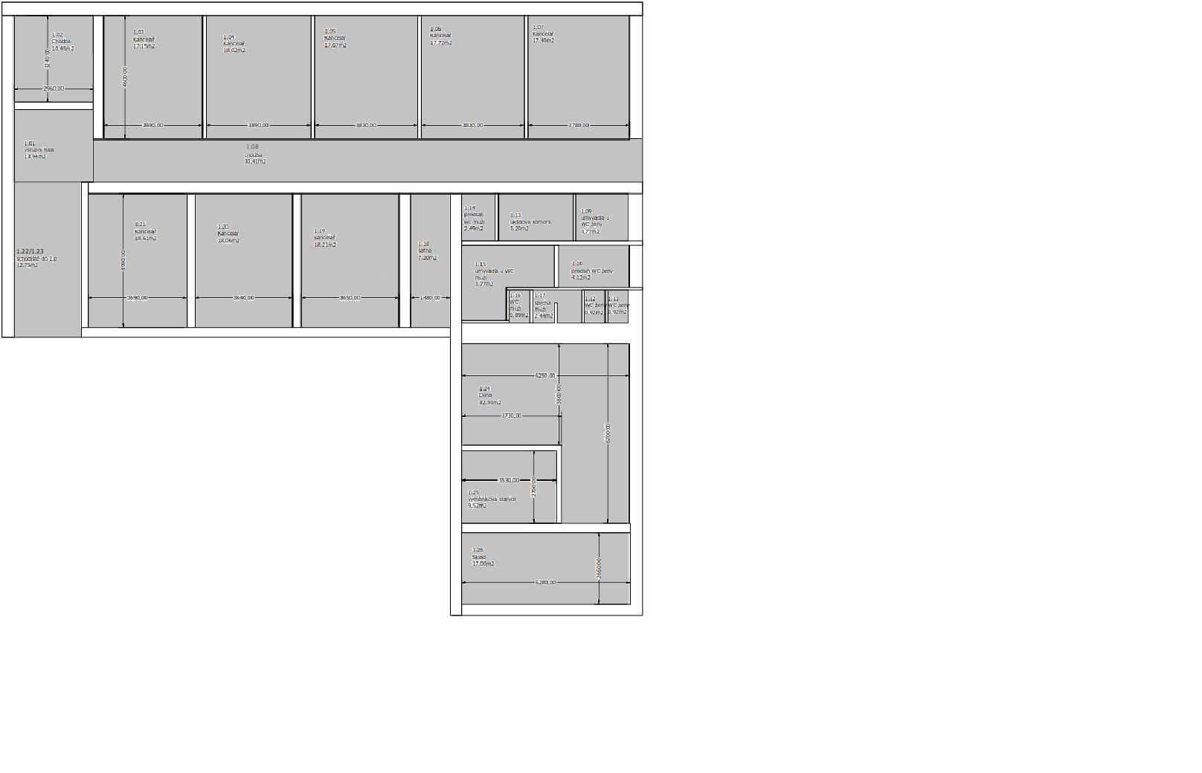
Budova 2. patro
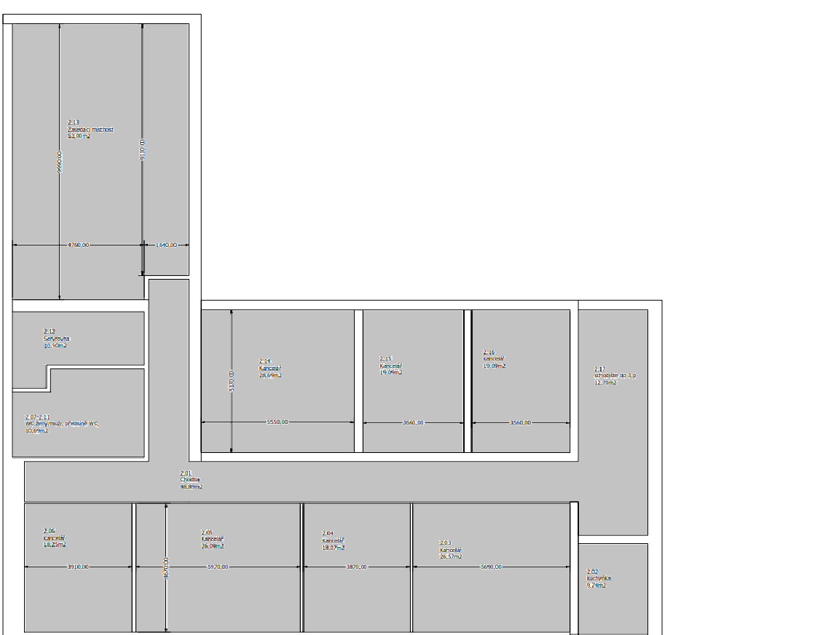

Budova 3. patro
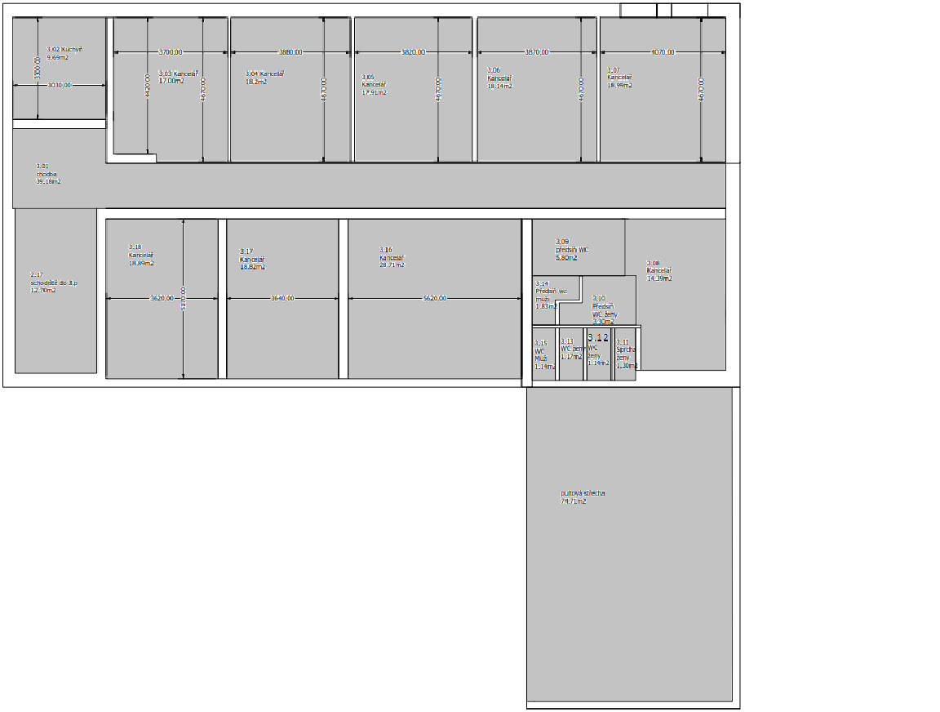

Příloha č. 2 – Odborné stanovisko č. 2355-055/2023 ze dne 19. 10. 2023
Zpracovatel AP Appraisal, s.r.o., Na Vyhlídce 1891/1, 251 01 Říčany, IČO: 25094076

Příloha č 3 - platební kalendáře
Zálohy energie platební kalendář číslo 1729987002

měsíc | datum splatnosti | Kč bez DPH | DPH 21% | Kč včetně DPH
Září 2023 | 15.11.2023 | 24478,30 | 5140,44 | 29618,74
Říjen 2023 | 15.11.2023 | 24478,30 | 5140,44 | 29618,74
Listopad 2023 | 15.11.2023 | 24478,30 | 5140,44 | 29618,74
Prosinec 2023 | 15.12.2023 | 24478,30 | 5140,44 | 29618,74
Leden 2024 | 15.1.2024 | 24478,30 | 5140,44 | 29618,74
Únor 2024 | 15.2.2024 | 24478,30 | 5140,44 | 29618,74

